大家好啊，我是可爱温柔的太阳☀，面试的凶巴巴的是我同胞兄弟月亮🌙。

这里应大家要求，给大家把网页的两个彩蛋和网页面试题的答案公布一下。

难易程度 由 易 -> 难

彩蛋一： 没任何考点， 打开 源代码/F12 / ctrl+u 即可看到

[www.hnu-msc.club/enroll/enroll/index.html](http://www.hnu-msc.club/enroll/enroll/index.html)

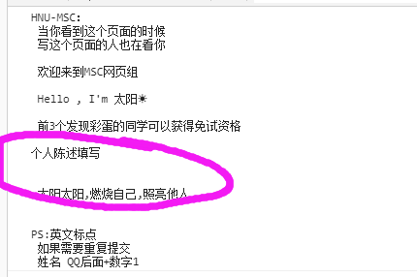

按这个填写即可，事实上，如果这样填写，名字和普通面试表是可以重复的，为了减少问题量，加了下方备注

面试题四 ： 考点 1.修改输入框的最大长度 2.get传参相关知识

[www.hnu-msc.club/skill_page/page_new/enroll_page](http://www.hnu-msc.club/skill_page/page_new/enroll_page)

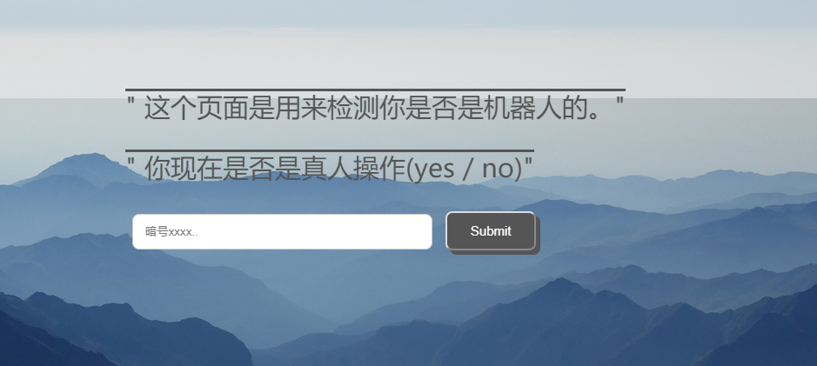根据题意，输入yes即可

操作中发现，输入框的长度最大为2，这里进行两种方法修改输入框长度

1. 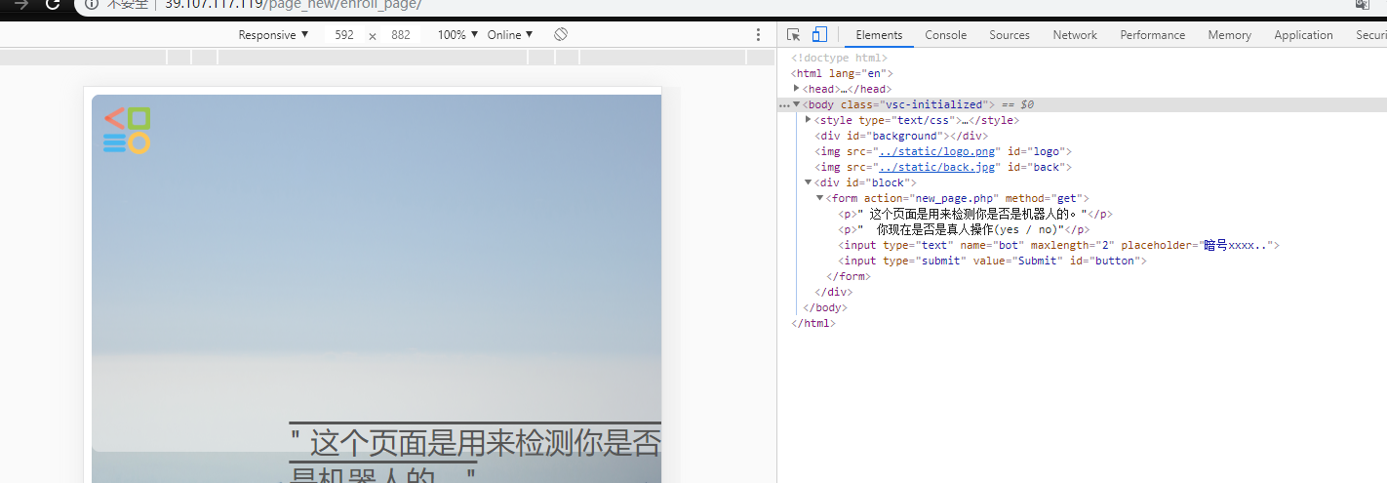

F12找到如下页面

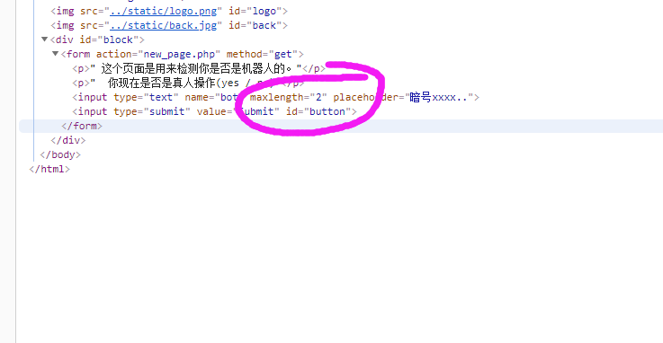

右键，EDIT AS HTML ，把2改成3（或以上 <255）即可

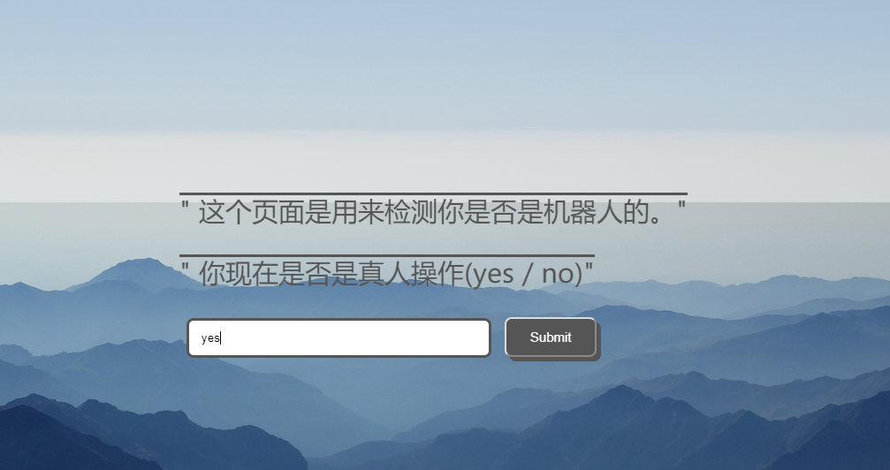

方法2.

CTRL+U打开网页源代码

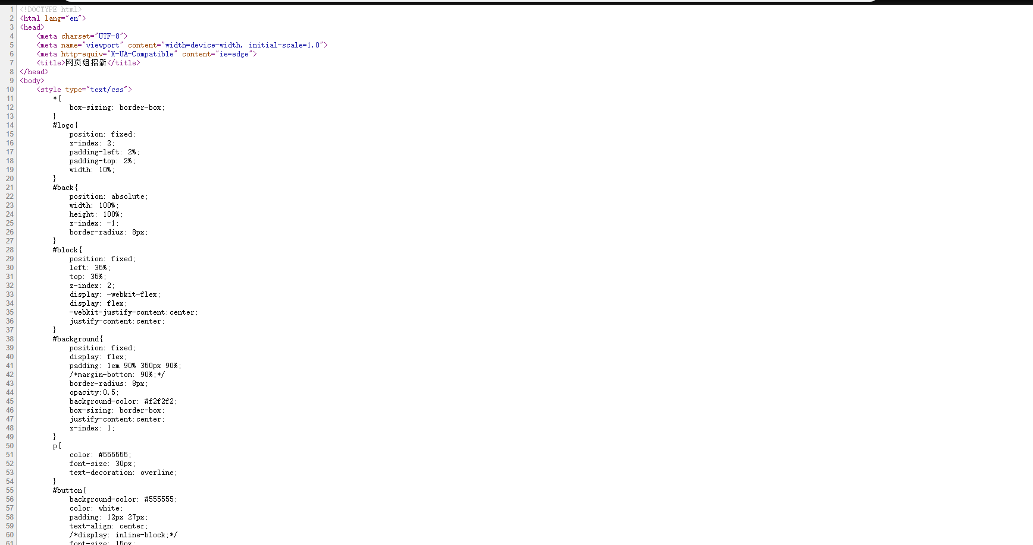

全选，复制到本地一个html文件

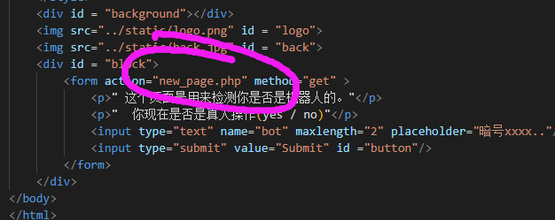

找到目标文件

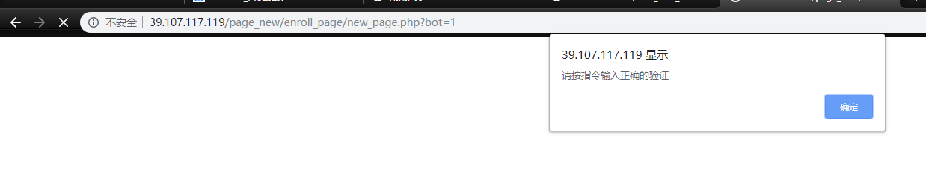

进行一次模拟提交，获取url，把url加进去

再把maxlength 自定义修改

本地打开html（没有图片是因为没有下载图片资源，加载不出来）

输入yes，提交

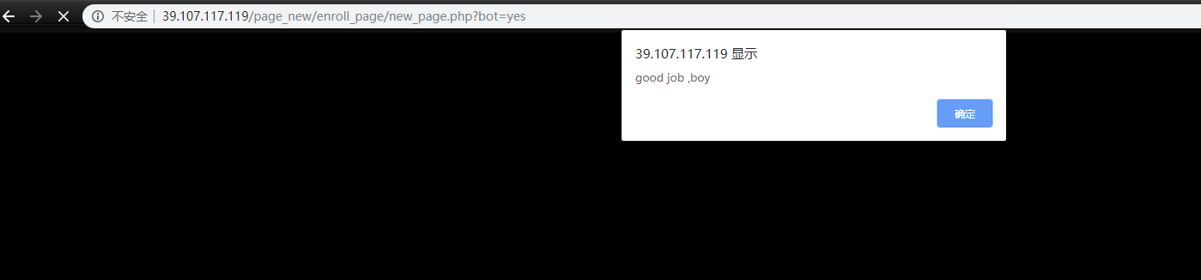

方法3

方法二中发现，传参是经过这么一种方式

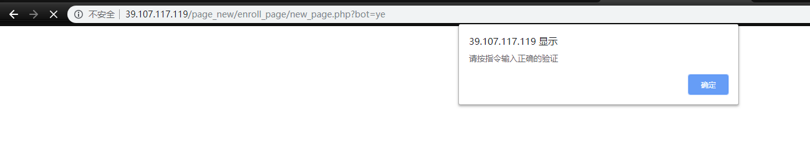

看url，发现传参方式是在地址栏中，复制，把 bot= 改成 bot=yes ,输入url，回车

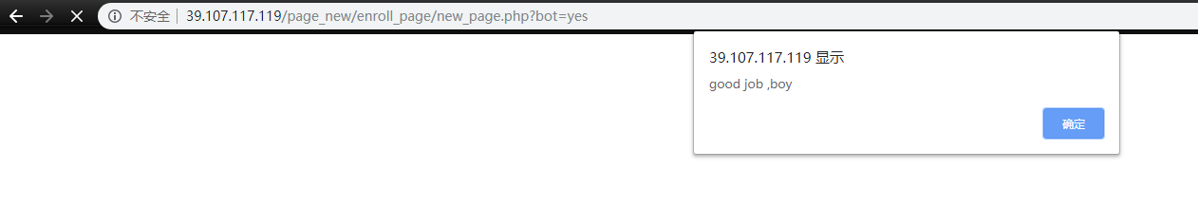

方法4

基本类似方法3，发现目标传参地址，用软件模拟提交

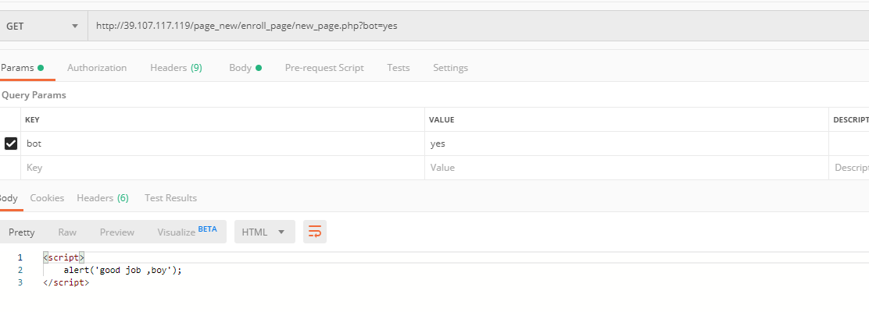

彩蛋二： <http://39.107.117.119/msc_new_2019/enroll/enroll.html>

POST表单提交

同彩蛋一，发现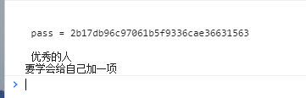

Pass是通过md5加密，百度md5在线解密，复制进去，得到如下密码

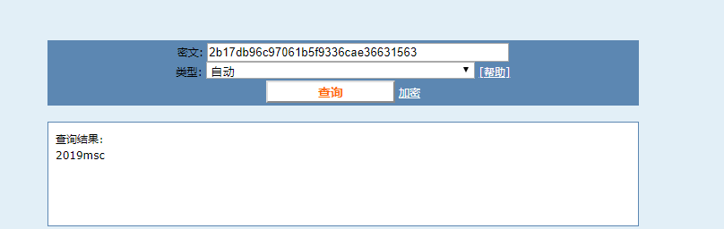

方法1。

同理，打开这个地方，

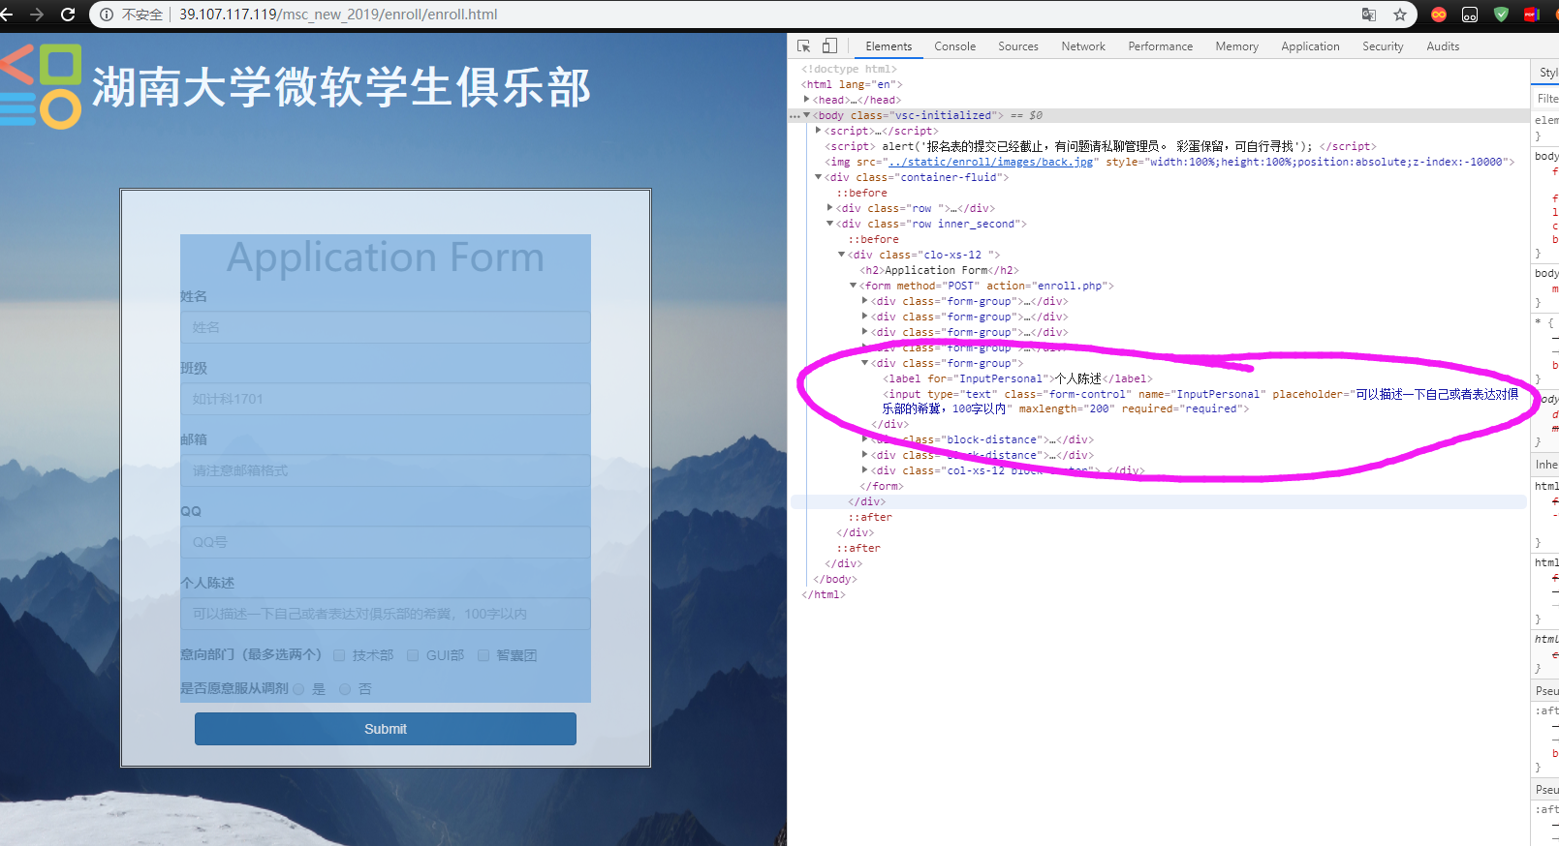编辑如下

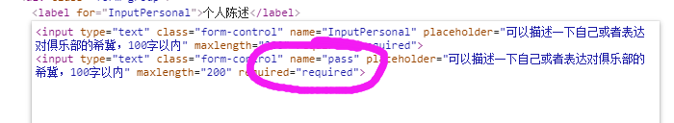

按要求加一项内容为pass的框框（提示符可自定义）

把上文得到的pass密码输入

提交即可

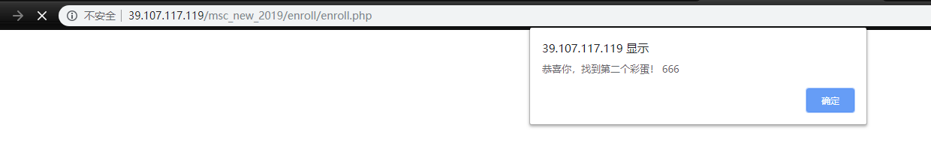

方法2

同上文，下载到本地文件，直接修改多一个框就好，不再演示

方法3

借助第三方软件，模拟提交（需要自己查看代码发现每个框的定义值）

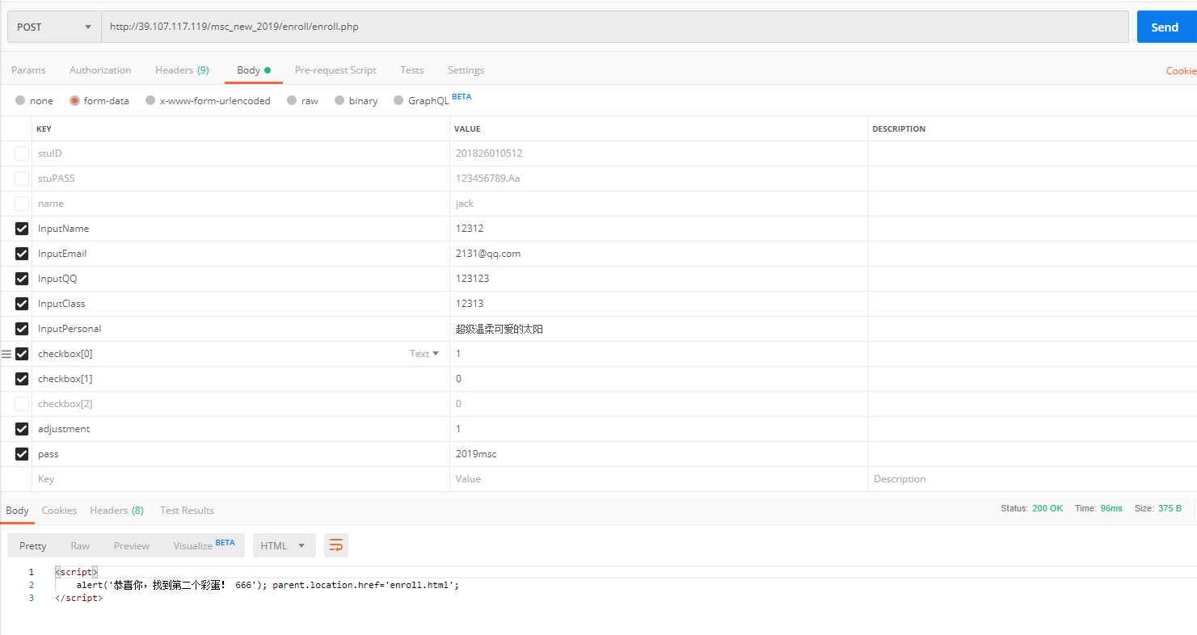

看完题解，有没有发现网页内容就是如此简单有趣呢？

网页组—太阳☀